Pakuotės lapelis: informacija vartotojui

Otrivin 1 mg/ml nosies purškalas (tirpalas)
ksilometazolino hidrochloridas

Atidžiai perskaitykite visą šį lapelį prieš pradėdami vartoti šį vaistą, nes jame pateikiama Jums svarbi informacija.
Visada vartokite šį vaistą tiksliai kaip aprašyta šiame lapelyje arba kaip nurodė gydytojas arba vaistininkas.
- Neišmeskite šio lapelio, nes vėl gali prireikti jį perskaityti.
- Jeigu norite sužinoti daugiau arba pasitarti, kreipkitės į vaistininką.
- Jeigu pasireiškė šalutinis poveikis (net jeigu jis šiame lapelyje nenurodytas), kreipkitės į gydytoją arba vaistininką. Žr. 4 skyrių.
- Jeigu per 7 dienas Jūsų savijauta nepagerėjo arba net pablogėjo, kreipkitės į gydytoją.

Apie ką rašoma šiame lapelyje?

- Kas yra Otrivin ir kam jis vartojamas
- Kas žinotina prieš vartojant Otrivin
- Kaip vartoti Otrivin
- Galimas šalutinis poveikis
- Kaip laikyti Otrivin
- Pakuotės turinys ir kita informacija

1. Kas yra Otrivin ir kam jis vartojamas

Otrivin yra greitai nosies gleivinės paburkimą mažinantis vaistas, dėl kurio poveikio greitai praeina nosies užgulimas. Otrivin 1 mg/ml nosies purškalas skirtas vartoti suaugusiems žmonėms ir vyresniems kaip 12 metų paaugliams.

Otrivin sudėtyje yra aktyviosios medžiagos ksilometazolino hidrochlorido. Jis greitai atkemša užgultą nosį, skatina užgulimą sukėlusių gleivinės išskyrų šalinimą, todėl kvėpuoti tampa lengviau. Vaistas lengvina nosies užgulimą, kuris atsiranda peršalus, susirgus šienlige ar kitokia alergine sloga bei sinusitu.

Pavartojus Otrivin, poveikis prasideda po kelių minučių ir tęsiasi apie 10 valandų (beveik visą naktį).
Net tie pacientai, kurių nosies gleivinė yra jautri, vaistą toleruoja gerai.

Kad sumažėtų nosies ir ryklės gleivinės paburkimas, vaisto galima vartoti į nosį ir pasireiškus infekcinei ausų ligai. Jo gali skirti gydytojas net tuo atveju, kai reikia tirti nosį.

2. Kas žinotina prieš vartojant Otrivin

Otrivin vartoti draudžiama:
- jeigu yra alergija ksilometazolinui arba bet kuriai pagalbinei šio vaisto medžiagai (jos išvardytos 6 skyriuje);
- jeigu Jums neseniai buvo atlikta operacija pro nosį (galvos smegenų operacija, kuri atliekama per nosį arba burną);
- jeigu sergate uždaro kampo glaukoma (padidėjęs spaudimas akyje);
- jeigu sergate lėtiniu nosies uždegimu, kai būna labai sausa nosies gleivinė (sausasis nosies gleivinės uždegimas (Rhinitis sicca) arba atrofinis nosies gleivinės uždegimas).

Jeigu yra nors viena iš minėtų būklių, reikia pasakyti gydytojui arba vaistininkui, nes dėl išvardytų priežasčių Otrivin vartoti draudžiama.

Įspėjimai ir atsargumo priemonės
Pasitarkite su gydytoju arba vaistininku, prieš pradėdami vartoti Otrivin 1 mg/ml, jeigu:
- sergate padidėjusio kraujospūdžio liga,
- sergate širdies liga, (pvz., pailgėjusio QT intervalo sindromu),
- jei skydliaukės funkcijos aktyvumas padidėjęs (hipertireozė),
- sergate cukriniu diabetu,
- jeigu yra padidėjusi prostata (prostatos hiperplazija),
- jeigu yra gerybinis antinksčių auglys, kuris gamina didelį kiekį adrenalino ir noradrenalino (feochromocitoma),
- jeigu yra vartojama tam tikrų antidepresantų, kaip:
  - monoaminooksidazės inhibitorių (MAO inhibitoriai) arba jų buvo vartojama per paskutines dvi savaites,
  - tricikliai ir tetracikliai antidepresantai.

Jeigu yra nors viena iš minėtų būklių, nevartokite Otrivin, prieš tai nepasitarę su gydytoju arba vaistininku.

Vartojant Otrivin, reikia atsiminti, kad jis, kaip ir kitokie nosies užgulimą mažinantys preparatai, labai jautriems pacientams gali sukelti miego sutrikimą, galvos svaigimą, tremorą. Jeigu atsiranda tokių simptomų, reikia kreiptis į gydytoją.

Otrivin, kaip ir kitokių nosies gleivinės paburkimą mažinančių vaistų, negalima vartoti ilgiau kaip 7 dienas iš eilės. Jei simptomai tęsiasi, reikia kreiptis į gydytoją. Vartojant vaisto ilgai ar didelėmis dozėmis, nosies užgulimas gali atsinaujinti arba dar pasunkėti.

Nurodytos dozės viršyti negalima, ypač vaikams ir pagyvenusiems žmonėms.

Vaikams ir paaugliams
Vaikams ir paaugliams iki 12 metų Otrivin vartoti nerekomenduojama.

Kiti vaistai ir Otrivin
Jeigu vartojate ar neseniai vartojote kitų vaistų arba dėl to nesate tikri, apie tai pasakykite gydytojui arba vaistininkui.
Ypatingai svarbu nevartoti Otrivin, jeigu vartojate tam tikrų vaistų, skirtų gydyti depresiją. Tokie vaistai yra:
- monoaminooksidazės inhibitoriai (MAO inhibitoriai): NEVARTOKITE Otrivin, jeigu vartojate arba per paskutines 14 dienų vartojote MAO inhibitorių;
- tricikliai ir tetracikliai antidepresantai.

Jeigu vartojate bet kurį iš išvardytų vaistų, prieš vartodami Otrivin, pasakykite gydytojui arba vaistininkui.

Nėštumas, žindymo laikotarpis ir vaisingumas
Nėščioms moterims Otrivin vartoti nerekomenduojama. Žindymo laikotarpiu Otrivin galima vartoti tik gydytojui paskyrus. Prieš vartojant bet kokį vaistą, būtina pasitarti su gydytoju arba vaistininku.

Vairavimas ir mechanizmų valdymas
Otrivin gebėjimo vairuoti ir valdyti mechanizmus neveikia arba veikia nereikšmingai.

Otrivin sudėtyje yra benzalkonio chlorido
Kiekvienoje šio vaisto dozėje yra 0,014 mg benzalkonio chlorido, tai atitinka 0,1 mg/ml.
Benzalkonio chloridas gali sukelti sudirginimą ar patinimą nosies viduje, ypač jei vartojamas ilgai.

3. Kaip vartoti Otrivin

Visada vartokite šį vaistą tiksliai kaip aprašyta šiame lapelyje arba kaip nurodė vaistininkas. Jeigu abejojate, kreipkitės į gydytoją arba vaistininką.

Įprastinės dozės nurodytos lentelėje.

Amžius | Dozavimas
Suaugusieji ir vyresni kaip 12 metų paaugliai | Į kiekvieną nosies landą įpurkšti po 1 įpurškimą, kai reikia. Negalima purkšti daugiau kaip 3 kartus per parą į kiekvieną nosies landą. Paskutinę dozę galima vartoti prieš einant miegoti.

1. Nenukirpkite purkštuko antgalio. Dozuojamasis purkštukas yra paruoštas užtaisymui prieš naudojimą.
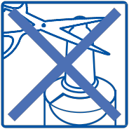

2. Išsišnypškite nosį.
3. Nuimkite apsauginį dangtelį.
4. Prieš pirmą kartą vartojant vaisto, užtaisykite pompą išspausdami 4 įpurškimus į aplinką. Taip užtaisyta pompa yra paruošta įprastiniam kasdieniniam naudojimui. Jeigu pilno pompos paspaudimo metu išpurškimo nėra arba jeigu vaisto nebuvo vartojama 7 dienas, dozavimo pompą reikia vėl užtaisyti išspaudžiant 4 išpurškimus į aplinką. Saugokitės, kad neįpurkštumėte į akis ar burną.
5. Buteliuką laikykite statmeną, nykštį laikydami ties pagrindu, antgalį – tarp dviejų pirštų.
6. Šiek tiek pasilenkite į priekį ir įkiškite antgalį į nosies landą.
7. Paspauskite pompą ir tuo pačiu metu ramiai įkvėpkite per nosį.
8. Įpurkškite į kitą nosies landą.
9. Po panaudojimo gerai nuvalykite ir nusausinkite purkštuko antgalį prieš uždedant dangtelį.
10. Kad būtų išvengta infekcijos plitimo, purškalą turėtų naudoti tik vienas asmuo.

Ką daryti pavartojus per didelę Otrivin dozę?
Jei netyčia įsipurškiama vaisto per daug arba netyčia jo išgėrus, reikia nedelsiant kreiptis į gydytoją arba vaistininką.

Pamiršus pavartoti Otrivin
Negalima vartoti dvigubos dozės norint kompensuoti praleistą dozę.

4. Galimas šalutinis poveikis

Šis vaistas, kaip ir visi kiti, gali sukelti šalutinį poveikį, nors jis pasireiškia ne visiems žmonėms.

NUTRAUKITE Otrivin vartojimą ir nedelsiant kreipkitės pagalbos į gydytoją, jeigu pasireiškia nors viena iš šių reakcijų, kurios gali būti alerginės reakcijos požymiai:
- pasunkėjęs kvėpavimas ar rijimas;
- veido, lūpų, liežuvio ar gerklės patinimas;
- stiprus odos niežėjimas su raudonu bėrimu ar iškilimais.

Dažni šalutinio poveikio reiškiniai (gali pasireikšti rečiau kaip 1 iš 10 asmenų)
Nosies gleivinės sausumas ar sudirginimas, pykinimas, galvos skausmas, deginimo pojūtis vartojimo vietoje.

Nedažni šalutinio poveikio reiškiniai (gali pasireikšti rečiau kaip 1 iš 100 asmenų)
Kraujavimas iš nosies.

Labai reti šalutinio poveikio reiškiniai (gali pasireikšti rečiau kaip 1 iš 10 000 asmenų)
Alerginės reakcijos (odos bėrimas, niežulys), neaiškus matymas, nereguliarus arba greitas širdies ritmas.

Pranešimas apie šalutinį poveikį
Jeigu pasireiškė šalutinis poveikis, įskaitant šiame lapelyje nenurodytą, pasakykite gydytojui arba vaistininkui. Pranešimą apie šalutinį poveikį galite užpildyti ir pateikti Valstybinės vaistų kontrolės tarnybos prie Lietuvos Respublikos sveikatos apsaugos ministerijos tinklalapyje https://vvkt.lrv.lt/lt/
nurodytais būdais arba paskambinti nemokamu telefonu +370 800 73 568. Pranešdami apie šalutinį poveikį galite mums padėti gauti daugiau informacijos apie šio vaisto saugumą.

5. Kaip laikyti Otrivin

Šį vaistą laikykite vaikams nepastebimoje ir nepasiekiamoje vietoje.

Laikyti ne aukštesnėje kaip 30 °C temperatūroje.

Po atidarymo tinka vartoti iki tinkamumo laiko pabaigos.
Ant buteliuko etiketės po „EXP“ ir dėžutės po „Tinka iki“ nurodytam tinkamumo laikui pasibaigus, šio vaisto vartoti negalima. Vaistas tinkamas vartoti iki paskutinės nurodyto mėnesio dienos.

Vaistų negalima išmesti į kanalizaciją arba su buitinėmis atliekomis. Kaip išmesti nereikalingus vaistus, klauskite vaistininko. Šios priemonės padės apsaugoti aplinką.

6. Pakuotės turinys ir kita informacija

Otrivin 1 mg/ml sudėtis
- Veiklioji medžiaga yra ksilometazolino hidrochloridas. 1 ml Otrivin nosies purškalo yra 1 mg ksilometazolino hidrochlorido.
- Pagalbinės medžiagos yra benzalkonio chloridas, dinatrio edetatas, natrio-divandenilio fosfatas dihidratas, dinatrio fosfatas dodekahidratas, natrio chloridas, skystasis sorbitolis (E 420) 70 % (nesikristalizuojantis), hipromeliozė 4000, išgrynintas vanduo.

Otrivin 1 mg/ml išvaizda ir kiekis pakuotėje
Otrivin yra bespalvis tirpalas buteliuke su dozuojamuoju purkštuku. Buteliuke yra 10 ml tirpalo.

Registruotojas
Haleon Hungary Kft.
1124 Budapest, Csörsz utca 43
Vengrija

Gamintojas
Haleon Germany GmbH
Barthstraße 4
80339 München
Vokietija

Šis pakuotės lapelis paskutinį kartą peržiūrėtas 2025-09-02.

Išsami informacija apie šį vaistą pateikiama Valstybinės vaistų kontrolės tarnybos prie Lietuvos Respublikos sveikatos apsaugos ministerijos tinklalapyje https://vvkt.lrv.lt/lt/.

Pakuotės lapelis: informacija vartotojui

Otrivin 1 mg/ml nosies purškalas (tirpalas)
ksilometazolino hidrochloridas

Atidžiai perskaitykite visą šį lapelį prieš pradėdami vartoti šį vaistą, nes jame pateikiama Jums svarbi informacija.
Visada vartokite šį vaistą tiksliai kaip aprašyta šiame lapelyje arba kaip nurodė gydytojas arba vaistininkas.
- Neišmeskite šio lapelio, nes vėl gali prireikti jį perskaityti.
- Jeigu norite sužinoti daugiau arba pasitarti, kreipkitės į vaistininką.
- Jeigu pasireiškė šalutinis poveikis (net jeigu jis šiame lapelyje nenurodytas), kreipkitės į gydytoją arba vaistininką. Žr. 4 skyrių.
- Jeigu per 7 dienas Jūsų savijauta nepagerėjo arba net pablogėjo, kreipkitės į gydytoją.

Apie ką rašoma šiame lapelyje?

- Kas yra Otrivin ir kam jis vartojamas
- Kas žinotina prieš vartojant Otrivin
- Kaip vartoti Otrivin
- Galimas šalutinis poveikis
- Kaip laikyti Otrivin
- Pakuotės turinys ir kita informacija

1. Kas yra Otrivin ir kam jis vartojamas

Otrivin yra greitai nosies gleivinės paburkimą mažinantis vaistas, dėl kurio poveikio greitai praeina nosies užgulimas. Otrivin 1 mg/ml nosies purškalas skirtas vartoti suaugusiems žmonėms ir vyresniems kaip 12 metų paaugliams.

Otrivin sudėtyje yra aktyviosios medžiagos ksilometazolino hidrochlorido. Jis greitai atkemša užgultą nosį, skatina užgulimą sukėlusių gleivinės išskyrų šalinimą, todėl kvėpuoti tampa lengviau. Vaistas lengvina nosies užgulimą, kuris atsiranda peršalus, susirgus šienlige ar kitokia alergine sloga bei sinusitu.

Pavartojus Otrivin, poveikis prasideda po kelių minučių ir tęsiasi apie 10 valandų (beveik visą naktį).
Net tie pacientai, kurių nosies gleivinė yra jautri, vaistą toleruoja gerai.

Kad sumažėtų nosies ir ryklės gleivinės paburkimas, vaisto galima vartoti į nosį ir pasireiškus infekcinei ausų ligai. Jo gali skirti gydytojas net tuo atveju, kai reikia tirti nosį.

2. Kas žinotina prieš vartojant Otrivin

Otrivin vartoti draudžiama:
- jeigu yra alergija ksilometazolinui arba bet kuriai pagalbinei šio vaisto medžiagai (jos išvardytos 6 skyriuje);
- jeigu Jums neseniai buvo atlikta operacija pro nosį (galvos smegenų operacija, kuri atliekama per nosį arba burną);
- jeigu sergate uždaro kampo glaukoma (padidėjęs spaudimas akyje);
- jeigu sergate lėtiniu nosies uždegimu, kai būna labai sausa nosies gleivinė (sausasis nosies gleivinės uždegimas (Rhinitis sicca) arba atrofinis nosies gleivinės uždegimas).

Jeigu yra nors viena iš minėtų būklių, reikia pasakyti gydytojui arba vaistininkui, nes dėl išvardytų priežasčių Otrivin vartoti draudžiama.

Įspėjimai ir atsargumo priemonės
Pasitarkite su gydytoju arba vaistininku, prieš pradėdami vartoti Otrivin 1 mg/ml, jeigu:
- sergate padidėjusio kraujospūdžio liga,
- sergate širdies liga, (pvz., pailgėjusio QT intervalo sindromu),
- jei skydliaukės funkcijos aktyvumas padidėjęs (hipertireozė),
- sergate cukriniu diabetu,
- jeigu yra padidėjusi prostata (prostatos hiperplazija),
- jeigu yra gerybinis antinksčių auglys, kuris gamina didelį kiekį adrenalino ir noradrenalino (feochromocitoma),
- jeigu yra vartojama tam tikrų antidepresantų, kaip:
  - monoaminooksidazės inhibitorių (MAO inhibitoriai) arba jų buvo vartojama per paskutines dvi savaites,
  - tricikliai ir tetracikliai antidepresantai.

Jeigu yra nors viena iš minėtų būklių, nevartokite Otrivin, prieš tai nepasitarę su gydytoju arba vaistininku.

Vartojant Otrivin, reikia atsiminti, kad jis, kaip ir kitokie nosies užgulimą mažinantys preparatai, labai jautriems pacientams gali sukelti miego sutrikimą, galvos svaigimą, tremorą. Jeigu atsiranda tokių simptomų, reikia kreiptis į gydytoją.

Otrivin, kaip ir kitokių nosies gleivinės paburkimą mažinančių vaistų, negalima vartoti ilgiau kaip 7 dienas iš eilės. Jei simptomai tęsiasi, reikia kreiptis į gydytoją. Vartojant vaisto ilgai ar didelėmis dozėmis, nosies užgulimas gali atsinaujinti arba dar pasunkėti.

Nurodytos dozės viršyti negalima, ypač vaikams ir pagyvenusiems žmonėms.

Vaikams ir paaugliams
Vaikams ir paaugliams iki 12 metų Otrivin vartoti nerekomenduojama.

Kiti vaistai ir Otrivin
Jeigu vartojate ar neseniai vartojote kitų vaistų arba dėl to nesate tikri, apie tai pasakykite gydytojui arba vaistininkui.
Ypatingai svarbu nevartoti Otrivin, jeigu vartojate tam tikrų vaistų, skirtų gydyti depresiją. Tokie vaistai yra:
- monoaminooksidazės inhibitoriai (MAO inhibitoriai): NEVARTOKITE Otrivin, jeigu vartojate arba per paskutines 14 dienų vartojote MAO inhibitorių;
- tricikliai ir tetracikliai antidepresantai.

Jeigu vartojate bet kurį iš išvardytų vaistų, prieš vartodami Otrivin, pasakykite gydytojui arba vaistininkui.

Nėštumas, žindymo laikotarpis ir vaisingumas
Nėščioms moterims Otrivin vartoti nerekomenduojama. Žindymo laikotarpiu Otrivin galima vartoti tik gydytojui paskyrus. Prieš vartojant bet kokį vaistą, būtina pasitarti su gydytoju arba vaistininku.

Vairavimas ir mechanizmų valdymas
Otrivin gebėjimo vairuoti ir valdyti mechanizmus neveikia arba veikia nereikšmingai.

Otrivin sudėtyje yra benzalkonio chlorido
Kiekvienoje šio vaisto dozėje yra 0,014 mg benzalkonio chlorido, tai atitinka 0,1 mg/ml.
Benzalkonio chloridas gali sukelti sudirginimą ar patinimą nosies viduje, ypač jei vartojamas ilgai.

3. Kaip vartoti Otrivin

Visada vartokite šį vaistą tiksliai kaip aprašyta šiame lapelyje arba kaip nurodė vaistininkas. Jeigu abejojate, kreipkitės į gydytoją arba vaistininką.

Įprastinės dozės nurodytos lentelėje.

Amžius | Dozavimas
Suaugusieji ir vyresni kaip 12 metų paaugliai | Į kiekvieną nosies landą įpurkšti po 1 įpurškimą, kai reikia. Negalima purkšti daugiau kaip 3 kartus per parą į kiekvieną nosies landą. Paskutinę dozę galima vartoti prieš einant miegoti.

Prieš pirmąji naudojimą
Užtaisykite pompą išspausdami 5 įpurškimus į aplinką. Taip užtaisyta pompa yra paruošta įprastiniam kasdieniniam naudojimui. Jeigu pilno pompos paspaudimo metu įpurškimo nėra, arba jeigu vaistas nebuvo vartojamas ilgiau kaip 7 dienas, dozavimo pompą reikia vėl užtaisyti išspaudžiant 2 įpurškimus į aplinką.

Naudojimo instrukcija
Nuimti dangtelį
Saugotis, kad neįpurkštų į akis.

1. Išvalyti nosį.
2. Laikyti buteliuką statmenai, nykštį uždėjus ant paspaudimo mygtuko.
3. Siekiant išvengti varvėjimo, stovėti tiesiai ir įkišti purkštuko antgalį į šnervę.
4. Norint įpurkšti, spausti mygtuką ir tuo pačiu metu ramiai įkvėpti per nosį. Tą patį (nuo 2 iki 4 punkto) pakartoti su kita šnerve.
5. Po kiekvieno naudojimo nušluostyti ir nusausinti purkštuko antgalį.
6. Uždėti apsauginį dangtelį, kol pasigirs spragtelėjimas.

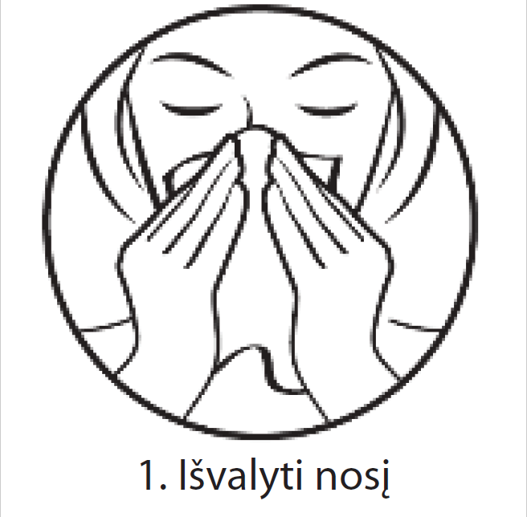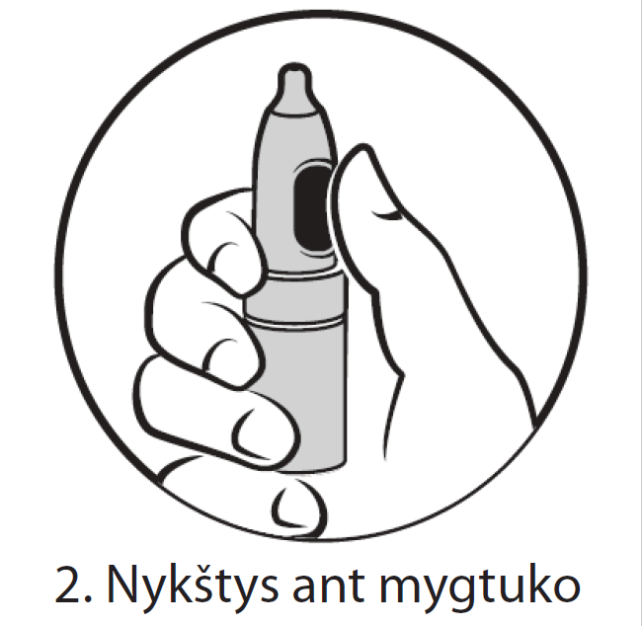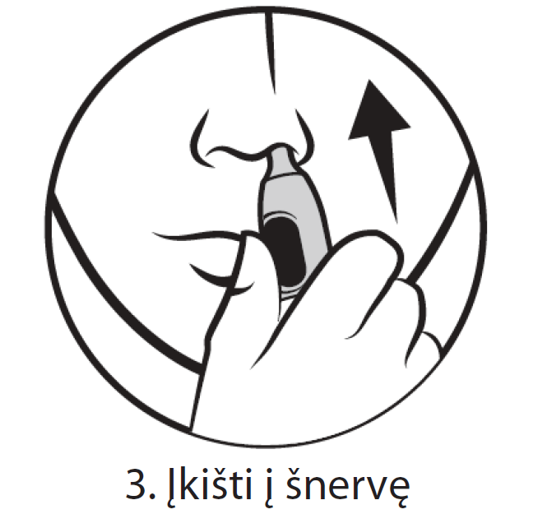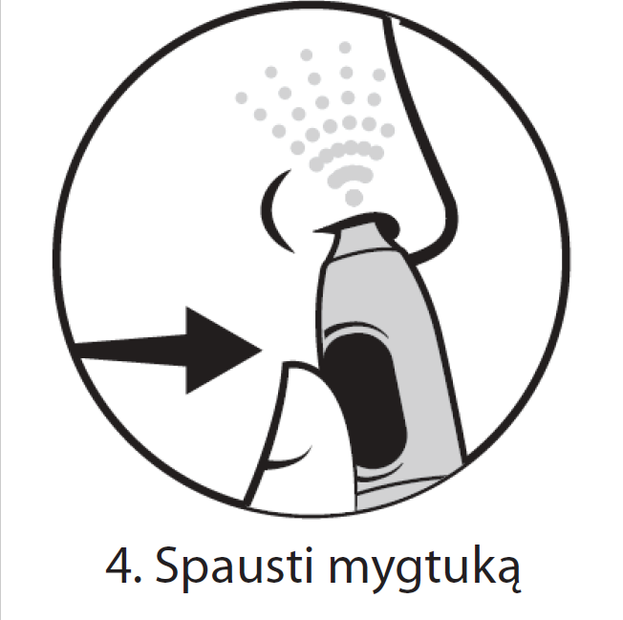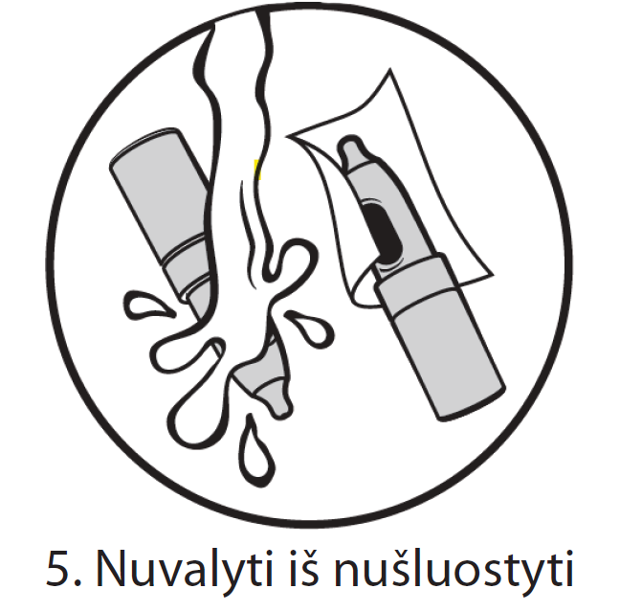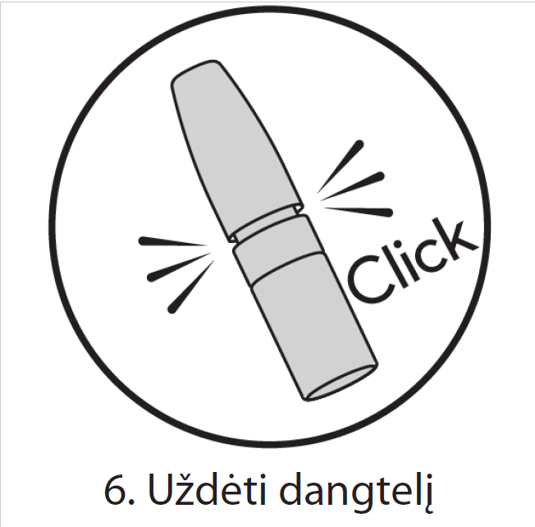

Jeigu buvo išpurkštas ne visas išpurškimas, dozės kartoti negalima.

Kad būtų išvengta infekcijos plitimo, purškalą turėtų naudoti tik vienas asmuo.

Ką daryti pavartojus per didelę Otrivin dozę?
Jei netyčia įsipurškiama vaisto per daug arba netyčia jo išgėrus, reikia nedelsiant kreiptis į gydytoją arba vaistininką.

Pamiršus pavartoti Otrivin
Negalima vartoti dvigubos dozės norint kompensuoti praleistą dozę.

4. Galimas šalutinis poveikis

Šis vaistas, kaip ir visi kiti, gali sukelti šalutinį poveikį, nors jis pasireiškia ne visiems žmonėms.

NUTRAUKITE Otrivin vartojimą ir nedelsiant kreipkitės pagalbos į gydytoją, jeigu pasireiškia nors viena iš šių reakcijų, kurios gali būti alerginės reakcijos požymiai:
- pasunkėjęs kvėpavimas ar rijimas;
- veido, lūpų, liežuvio ar gerklės patinimas;
- stiprus odos niežėjimas su raudonu bėrimu ar iškilimais.

Dažni šalutinio poveikio reiškiniai (gali pasireikšti rečiau kaip 1 iš 10 asmenų)
Nosies gleivinės sausumas ar sudirginimas, pykinimas, galvos skausmas, deginimo pojūtis vartojimo vietoje.

Nedažni šalutinio poveikio reiškiniai (gali pasireikšti rečiau kaip 1 iš 100 asmenų)
Kraujavimas iš nosies.

Labai reti šalutinio poveikio reiškiniai (gali pasireikšti rečiau kaip 1 iš 10 000 asmenų)
Alerginės reakcijos (odos bėrimas, niežulys), neaiškus matymas, nereguliarus arba greitas širdies ritmas.

Pranešimas apie šalutinį poveikį
Jeigu pasireiškė šalutinis poveikis, įskaitant šiame lapelyje nenurodytą, pasakykite gydytojui arba vaistininkui. Pranešimą apie šalutinį poveikį galite užpildyti ir pateikti Valstybinės vaistų kontrolės tarnybos prie Lietuvos Respublikos sveikatos apsaugos ministerijos tinklalapyje https://vvkt.lrv.lt/lt/
nurodytais būdais arba paskambinti nemokamu telefonu +370 800 73 568. Pranešdami apie šalutinį poveikį galite mums padėti gauti daugiau informacijos apie šio vaisto saugumą.

5. Kaip laikyti Otrivin

Šį vaistą laikykite vaikams nepastebimoje ir nepasiekiamoje vietoje.

Laikyti ne aukštesnėje kaip 30 °C temperatūroje.

Pradėto vartoti nosies purškalo tinkamumo laikas yra 1 metai.
Ant buteliuko etiketės po „EXP“ ir dėžutės po „Tinka iki“ nurodytam tinkamumo laikui pasibaigus, šio vaisto vartoti negalima. Vaistas tinkamas vartoti iki paskutinės nurodyto mėnesio dienos.

Vaistų negalima išmesti į kanalizaciją arba su buitinėmis atliekomis. Kaip išmesti nereikalingus vaistus, klauskite vaistininko. Šios priemonės padės apsaugoti aplinką.

6. Pakuotės turinys ir kita informacija

Otrivin 1 mg/ml sudėtis
- Veiklioji medžiaga yra ksilometazolino hidrochloridas. 1 ml Otrivin nosies purškalo yra 1 mg ksilometazolino hidrochlorido.
- Pagalbinės medžiagos yra benzalkonio chloridas, dinatrio edetatas, natrio-divandenilio fosfatas dihidratas, dinatrio fosfatas dodekahidratas, natrio chloridas, skystasis sorbitolis (E 420) 70 % (nesikristalizuojantis), hipromeliozė 4000, išgrynintas vanduo.

Otrivin 1 mg/ml išvaizda ir kiekis pakuotėje
Otrivin yra bespalvis tirpalas buteliuke su dozuojamuoju purkštuku. Buteliuke yra 10 ml tirpalo.

Registruotojas
Haleon Hungary Kft.
1124 Budapest, Csörsz utca 43
Vengrija

Gamintojas
Haleon Germany GmbH
Barthstraße 4
80339 München
Vokietija

Šis pakuotės lapelis paskutinį kartą peržiūrėtas 2025-09-02.

Išsami informacija apie šį vaistą pateikiama Valstybinės vaistų kontrolės tarnybos prie Lietuvos Respublikos sveikatos apsaugos ministerijos tinklalapyje https://vvkt.lrv.lt/lt/.

